Slika, ki vsebuje besede posnetek zaslona

Opis je samodejno ustvarjen

**1. naloga**: Dopolnite manjkajoče črke v besedah v spodnje tekstu, ki govori o stopnjah prodajnega postopka.

**1. VZPOSTAVITEV STIKA**

**2. naloga**: Dopolnite manjkajoče črke v spodnjem tekstu. Pri spodnjih zaprtih anketnih vprašanjih obkrožite ustrezen odgovor glede na vaše potrebe, želje, izkušnje …

**1. Kako je prodajalec pozdravil kupca? Možnih je več odgovorov!**

a.) d_ber dan, kako vam lahko p_magam

b.) pozdravljeni, ž_lite

c.) dobro jutro, ali v_m lahko kaj pomagam

d.) dober večer

**2. VSEBINA ZAČETNEGA RAZGOVORA** (uporabimo samo pri stalnih kupcih!)

**2. Kako smo začeli pogovor s stalnim kupcem? Možnih je več odgovorov!**

a.) k_ko ste

b.) vr_me je kar prelepo za ta letni č_s

c.) kako lepo, da vas spet v_dim

**3. UGOTAVLJANJE KUPČEVIH POTREB**

**3. Katere so želje kupca, ki kupuje milo? Možnih je več odgovorov!**

a.) p_ceni milo do 1 €;  
b.) naravno milo s čim manj k_mije;  
c.) čim v_čja količina do 150 g;

d.) ne izs_ši kože;

e.) prijet_n vonj;

f.) se dobro p_ni, kar povzroča lahko uporabo.

**4. Katere so potrebe kupca? Možnih je več odgovorov!**

a.) potreba po čistih rokah, čistem obrazu, čistem telesu in lepih l_seh;  
b.) potreba po zdravi koži rok, obraza, tel_sa, zdravem lasišču in zdravih laseh;  
c.) potreba po pr_stižu;

d.) potreba po prijetnem v_nju;

e.) potreba po lahki uporabi zaradi dobrega p_njenja mila.

**5. Na katere načine lahko zadovoljimo potrebo po čistih rokah in zdravi koži na rokah?** Možnih je več odgovorov!

a.) s tek_čim milom;

b.) s trd_m milom;

c.) z razk_žilom.

**6. Za kaj boste uporabljali trdo milo?**

a.) za um_vanje rok;  
b.) za umivanje obr_za;  
c.) za umiv_nje telesa;

d.) za umivanje l_s;

e.) za pranje obl_ke.

**7. Kakšno trdo milo potrebujete?**

a.) p_ceni milo do 1 €;  
b.) naravno milo s čim manj k_mije;  
c.) čim večja k_ličina do 150 g;

d.) ne izs_ši kože;

e.) lepo d_ši;

f.) se d_bro peni;

g.) trdo m_lo;

h.) milo iz s_vke;

i.) milo iz k_milice.

**4. OBLIKOVANJE KUPCU PRILAGOJENE PONUDBE**

**[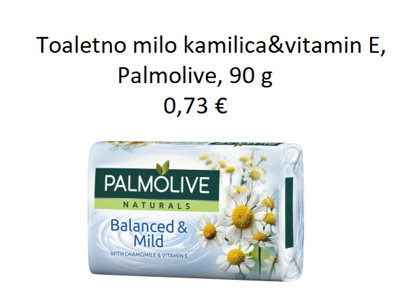](https://www.spar.si/online/toaletno-milo-kamilica-in-vitamin-e-palmolive-90-g/p/434108)**

|  |  |
| --- | --- |
| **8. Katere so pr_dnosti toaletnega mila kamilica&vitamin E Palmolive 90 g, cena 0,73 €?** Možnih je več odgovorov!  a.) poc_ni;  b.) je rezultat k_mije (ni naravno);  c.) ne vpliva najb_ljše na zdravje telesa;  d.) sorazmerno m_jhna količina (90 g);  e.) prijeten v_nj;  f.) neprijet_n vonj;  h.) d_bro se peni;  i.) sl_bo se peni. | **9. Katere so k_risti toaletnega mila kamilica&vitamin EPalmolive 90 g, cena 0,73 €?** Možnih je več odgovorov!  a.) uč_nkovito čisti roke, telo, obraz, lase;  b.) omogoča zdr_vje telesa;  c.) sorazmerno kr_tek čas uporabe;  e.) dobro počutje zaradi pr_jetnega vonja;  f.) slabo p_čutje zaradi neprijetnega vonja;  h.) n_naporno umivanje r_k, ker se milo dobro peni;  i.) naporno umivanje rok, ker se milo sl_bo peni. |

[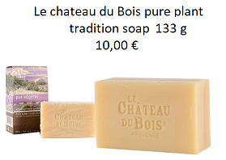](http://www.lechateaudubois.com/en/organic-cosmetics/17-bain/46-pure-plant-tradition-soap-colorong-agents-free)

|  |  |
| --- | --- |
| **10. Katere so prednosti č_stega rastlinskega mila iz sivke znamke Le chateaue Bois, 133 g, cena 10,00 €?**  a.) dr_go;  b.) je n_ravno;  c.) vpliva pozitivno na zdravje tel_sa;  d.) sorazmerno velika k_ličina (133 g);  e.) prijeten v_nj;  f.) neprij_ten vonj;  h.) d_bro se peni;  i.) sl_bo se peni. | **11. Katere so koristi čistega rastlinskega mila iz sivke, znamke Le chateaue Bois, 133 g, cena 10 €?** Možnih je več odgovorov!  a.) uč_nkovito čisti roke, telo, obraz, lase;  b.) om_goča zdravje telesa;  c.) sorazmerno dolg čas uporabe;  d.) dobro poč_tje zaradi prijetnega vonja;  e.) slabo počutje zaradi neprijetnega vonj_;  f.) nenap_rno umivanje rok, ker se milo dobro peni;  g.) naporno umivanje rok, ker se milo sl_bo peni. |

[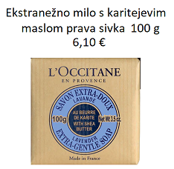](https://si.loccitane.com/ekstrane%C5%BEno-milo-s-karitejevim-maslom-prava-sivka,2,2,1684,87248.htm#descriptionSection)

|  |  |
| --- | --- |
| **12. Katere so prednosti ekstran_žnega mila s karit_jevim maslom, prava sivka, blagavna znamka L‘ Occitane en provence, 100 g, cena 6,10 €**  a.) zm_rna cena;  b.) je naravn_;  c.) vpliva p_zitivno na zdravje telesa;  d.) obič_jna količina (100 g);  e.) prijet_n vonj;  f.) neprijeten v_nj;  h.) dobro se p_ni;  i.) sl_bo se peni. | **13. Katere so koristi ekstranežnega mila s karitejevim maslom, prava sivka, blagavna znamka L‘ Occitane en provence, 100 g, cena 6,10 €**  **Možnih je več odgovorov!**  a.) učinkovito čisti roke, telo, obraz, l_se;  b.) omogoča zdravje t_lesa;  c.) povprečni čas up_rabe;  d.) dobro počutje zaradi pr_jetnega vonja;  e.) slabo počutje zaradi neprijetnega v_nja;  f.) nenaporno umivanje rok, ker se m_lo dobro peni;  g.) nap_rno umivanje rok, ker se milo slabo peni. |

**5. UPOŠTEVAMO TUDI KUPČEVO MNENJE**

14. **Kakšno je bilo kupčevo mnenje v zvezi s 3 vrstami predstavljenih mil?**  
Možnih je več odgovorov!

a.) čisto rastlinsko milo iz s_vke Le chateaue de Bois je predrago;

b.) količinsko največ d_bim, če kupim čisto rastlinsko olje iz sivke Le chateaue de Bois;

c.) v palmolivnem milu je sama k_mija;

d.) palmolivno milo mi ustr_za, ker je poceni;

e.) všeč mi je ekstranežno milo s karit_jevim maslom, ker je po zmerni ceni in kvalitetno;

f.) čisto r_stlinsko milo iz sivke Le chateaue de Bois lepo diši;

g.) ekstr_n_žno milo s karitejevim maslom se slabo peni;

i.) za kaj več d_narja nimam kot za Palmolivno trdo milo.

**6. SKLENITEV PRODAJE**

**15. Kateri so bili nam_gi kupca?** Možnih je več pravilnih odgovorov!

a.) k_pil bom izdelek;

b.) ali bi bilo p_lmolivno milo primerno za mene;

c.) ali je bolšje ekstr_nežno milo ali čisto rastlinsko milo iz sivke,

d.) zakaj je čisto r_stlinsko milo tako drago.

**16. Kako je prodajalec potrdil kupčevo odločitev?**

a.) torej ste se odl_čili za čisto trdo milo iz sivke;

b.) torej ste se odločili za Palmolivno trd_ milo;

c.) torej ste se odločili za ekstranežno milo iz s_vke.

**17. Kako je prodajalec sklenil kupoprodajno pogodbo?**

a.) v r_čunalnik je vnesel artikel čisto milo iz sivke, da je natisnil račun;

b.) v računalnik je vnesel artik_l ekstranežno milo iz sivke in karitejevim maslom, da je natisnil račun;

c.) v računalnik je vnesel Palmolivno trdo milo, da je natisnil r­čun.

**7. DODATNA PONUDBA**

**18. Kako je prodajalec ponudili k milu še dodatne izdelke?** Možnih je več pravilnih odgovorov!

a.) ali potrebujete še p_sodico za milo;

b.) ali potrebujete škatl_co za milo.

**POSLOVITEV**

**19. Kako je prodajalec pohvalil kupčevo odločitev?** Možnih je več pravilnih odgovorov!

a.) dobro ste izbr_li;

b.) kupili ste kv_litetno milo;

c.) ne bo vam žal, ker ste kupili ekstranžno milo.

**20. Kako se prodajalec zahvalil za nakup in ga pozdravil?** Možnih je več pravilnih odgovorov!

a.) hvala za nakup, lep d_n še naprej;

b.) se priporočamo za ob_sk, nasvidenje;

c.) še kdaj nas ob_ščite, pozdravljeni.